2-Зертханалық жұмыс

1. Модельдеуге таңдалған бизнес-процесс
Фитнес-орталықты басқару ақпараттық жүйесінің негізгі бизнес-процестерінің ішінен “Клиенттің абонемент сатып алуы және жаттығу сабағына жазылу процесі” таңдалды. Бұл процесс клиенттің фитнес-орталыққа өтініш білдіруінен бастап, абонемент рәсімделіп, жаттығу сабағына қатысуына дейінгі барлық негізгі қадамдарды қамтиды. Процестің AS-IS (қазіргі) және TO-BE (ұсынылатын) нұсқалары төменде BPMN нотациясы арқылы модельденді.

2. Процеске қатысатын негізгі субъектілер
Процеске қатысатын субъектілер BPMN моделінде Pool және Lane элементтері арқылы көрсетілді: Pool ұйымды (немесе сыртқы жүйені), ал Lane pool ішіндегі нақты рөлді білдіреді.
Модель | Pool | Lane
AS-IS | Фитнес-орталық | Клиент; Әкімші (ресепшн); Жаттықтырушы
TO-BE | Фитнес-орталық | Клиент; Ақпараттық жүйе; Жаттықтырушы
TO-BE | Банк / Төлем жүйесі (сыртқы) | Төлем шлюзі — хабарлама (message flow) арқылы байланысады

3. AS-IS моделі (қазіргі процесс)

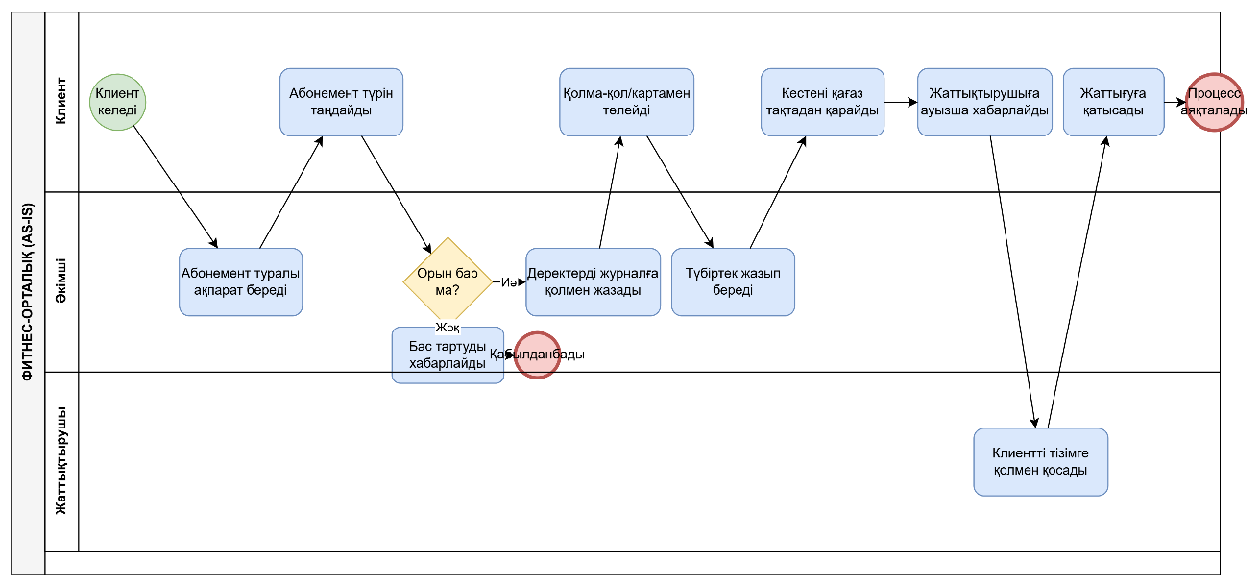

3.1. AS-IS моделіндегі анықталған проблемалар
- Деректерді қолмен (қағаз журналға) енгізу — қателер мен деректердің жоғалу қаупін арттырады.
- Бос орындар мен жаттығу кестесін нақты уақытта бақылау мүмкін емес, соның салдарынан қосарланған жазылу немесе орын жетіспеу жағдайлары туындайды.
- Клиент пен жаттықтырушы арасындағы байланыс ауызша және хабарлау жүйесі жоқ, бұл ақпараттың жетіспеуіне немесе ұмытылуына әкеледі.
- Төлем мен есепке алу қолмен (түбіртек арқылы) жүргізіледі, бұл қаржылық есеп пен статистика жинауды қиындатады.
- Процестің әр қадамы әкімшінің қатысуын талап етеді, бұл қызмет көрсету жылдамдығын төмендетіп, кезек құруға әкеледі.
4. TO-BE моделі (ұсынылатын процесс) 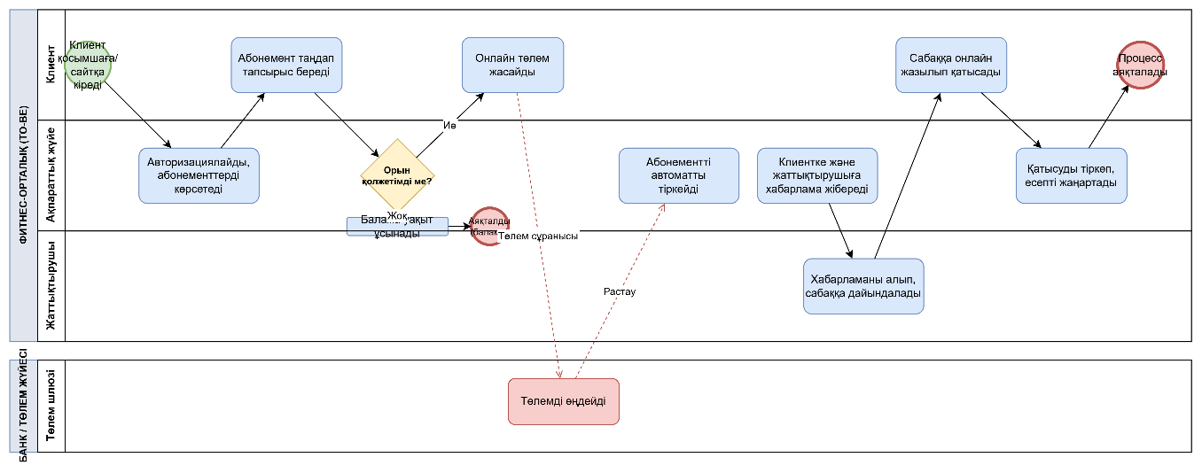

4.1. TO-BE моделінің негізгі автоматтандыру сипаттамалары
- Автоматтандырылған әрекеттер: авторизация, орынды/қолжетімділікті тексеру, абонементті тіркеу, хабарлама жіберу, қатысуды тіркеу — барлығы “Ақпараттық жүйе” лайны арқылы орындалады.
- Ақпараттық жүйенің қатысуы: жүйе дербес лайн (Lane) ретінде көрсетілген және процестің негізгі “интеллектуалды” бөлігін атқарады.
- Деректерді автоматты өңдеу: клиент деректері, абонемент мәртебесі және қатысу статистикасы дерекқорда автоматты жаңартылады.
- Сыртқы жүйемен өзара әрекеттесу: төлем “Банк / Төлем жүйесі” сыртқы pool-мен message flow арқылы байланысады.

5. AS-IS және TO-BE модельдерін салыстыру. Қорытынды
- Қолмен енгізілетін деректер автоматты түрде дерекқорда сақталады, бұл қателер санын азайтады.
- Клиент бос орындар мен кестені нақты уақытта өз бетінше көре алады, әкімшінің қатысуы қажет болмайды.
- Төлем автоматты түрде, сыртқы төлем жүйесімен (банкпен) байланыс арқылы өңделеді.
- Клиент пен жаттықтырушыға автоматты хабарламалар жіберіледі, бұл ақпараттың уақытылы жетуін қамтамасыз етеді.
- Жүйе қатысу мен статистиканы автоматты жаңартады, бұл есеп беру процесін жылдамдатады.
.

